
SUPERINTENDENCIA
DEL SISTEMA.FINANCIERO

SSF 2022
ORDEN DE COMPRA No. 439

Versión pública según Art. 30 LAIP.
Por supresión de información confidencial. Art. 24 Lit. c. LAIP.

FECHA: 15/12/2022
PROVEEDOR: ATELLIER, S.A. DE C.V.
NIT: xxxxxxxxxxxxxxxxx
(2213)

UNIDAD SOLICITANTE: DIRECCIÓN DE COMUNICACIONES Y EDUCACIÓN FINANC REQUERIMIENTO No. 454/2022 ADMINISTRADOR O.C.: MAYRA JANETH BERNAL DE GUZMÁN ANALISTA: ENRIQUE DELGADO FAVOR SUMINISTRAR LO SIGUIENTE: BIEN X SERVICIO---
CANTIDAD CODIGO DESCRIPCION COSTO UNITARIO COSTO TOTAL

15 | 410601 | GASTOS EN EVENTOS | 72.5000 | 1,087.50
 |  | CANASTAS GOURMET DE ACUERDO A ESPECIFICACIONES TÉCNICAS Y OFERTA ANEXA
1 | 410601 | GASTOS EN EVENTOS | 0.0000 | 0.00
 |  | LUGAR DE ENTREGA: 3ra. CALLE PONIENTE Y PASAJE ISTMANIA NÚMERO 3952, COLONIA ESCALÓN, SAN SALVADOR
1 | 410601 | GASTOS EN EVENTOS | 0.0000 | 0.00
 |  | TIEMPO DE ENTREGA: 15 DE DICIEMBRE DE 2022
1 | 410601 | GASTOS EN EVENTOS | 0.0000 | 0.00
 |  | FORMA DE PAGO: CONTRA ENTREGA

SON: UN MIL OCHENTA Y SIETE US DÓLARES 50/100
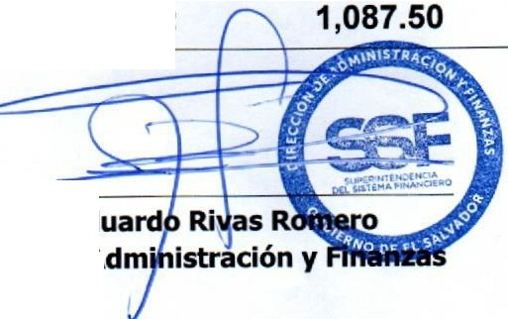
TOTAL:
ORIGINAL
Paul Ed
Director de AAA

